Государственная итоговая аттестация на заочном отделении

в Усманском промышленно-технологическом колледже

июнь 2016

Защита дипломной работы – это последнее усилие, решающий рывок, который должен будет совершить каждый студент для получения документа об образовании, высшем или среднем профессиональном.
24 и 25 июня 2016 г. в ГОБПОУ «Усманский промышленно-технологический колледж» на заочном отделении прошла защита выпускных квалификационных работ.
Студенты отделений: 38.02.01 «Экономика и бухгалтерский учёт (по отраслям)», 40.02.01 «Право и организация социального обеспечения» с ответственностью отнеслись к Государственной итоговой аттестации.
Во время защиты выпускных квалификационных работ члены ГЭК знакомились с дипломной работой выпускника, слушали доклады и оценивали презентацию.
Государственные экзаменационные комиссии возглавляли ведущие специалисты предприятий и учреждений: Кокорев С.С. - управляющий дополнительным офисом АО «Россельхозбанк» , Пешков А.М. - управляющий ОО «Отделением в г. Усмань ПАО «МИнБанк».
Выпуск специалистов по основным профессиональным образовательным программам среднего профессионального образования составил 51 человек.
На «хорошо» и «отлично» защитились 46 человека, это показатель 90,2 % качественной успеваемости.
Вручение дипломов состоится 30 июня в актовом зале колледжа.

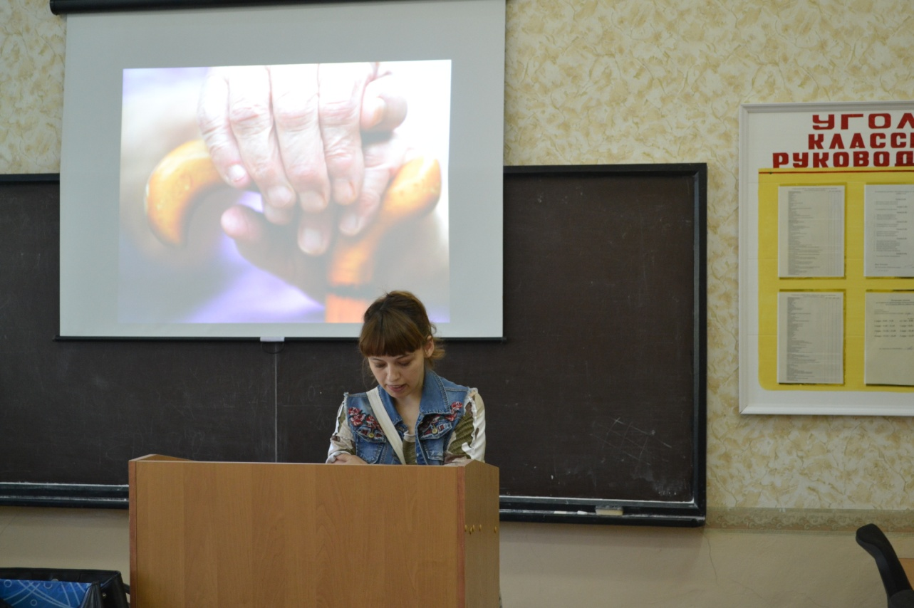
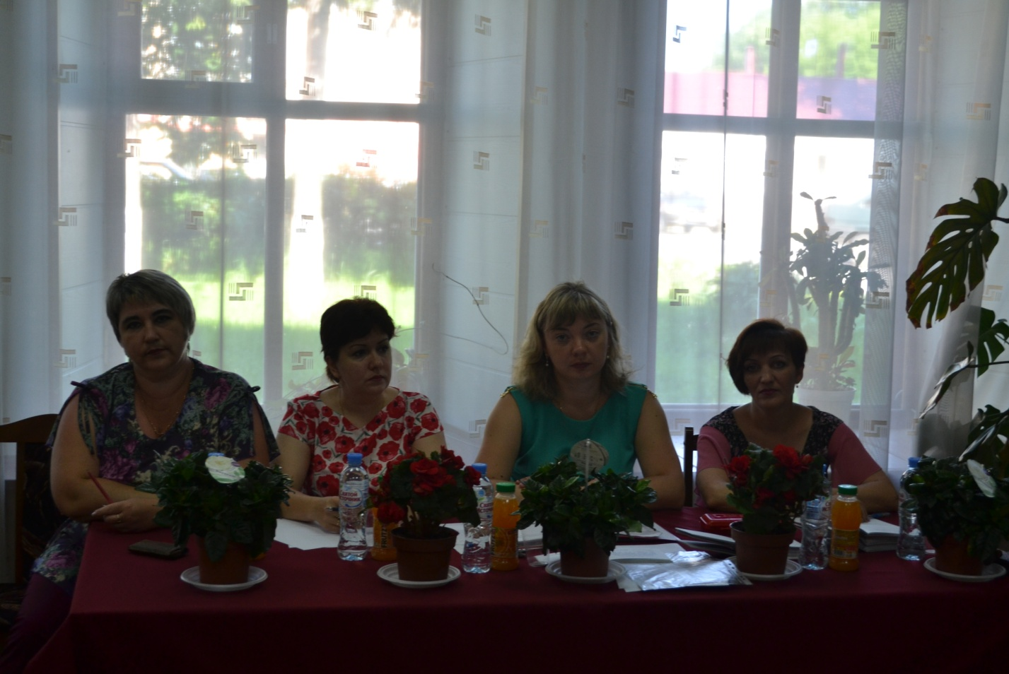

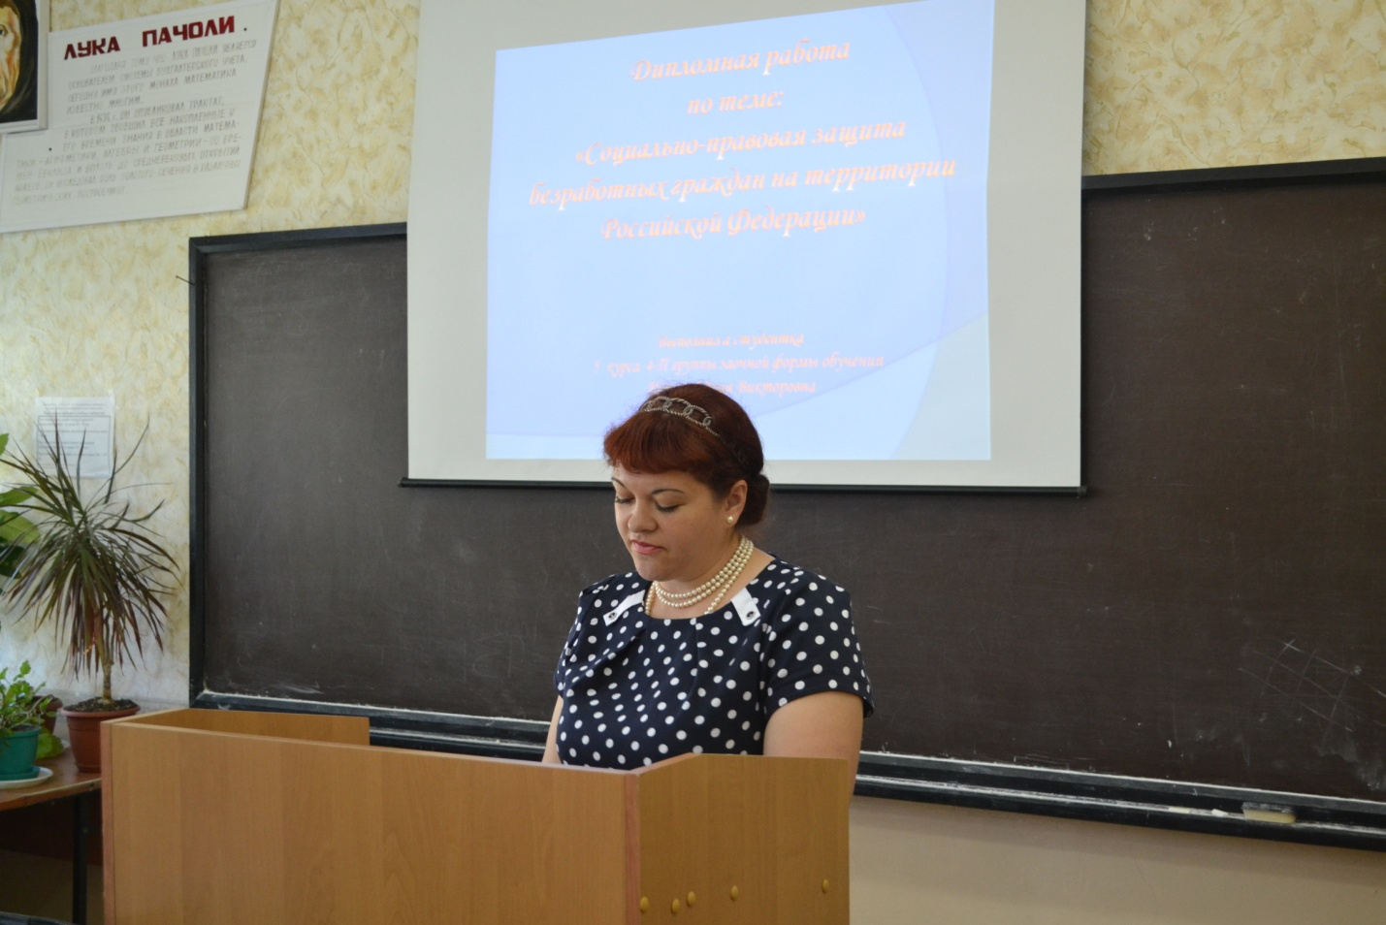
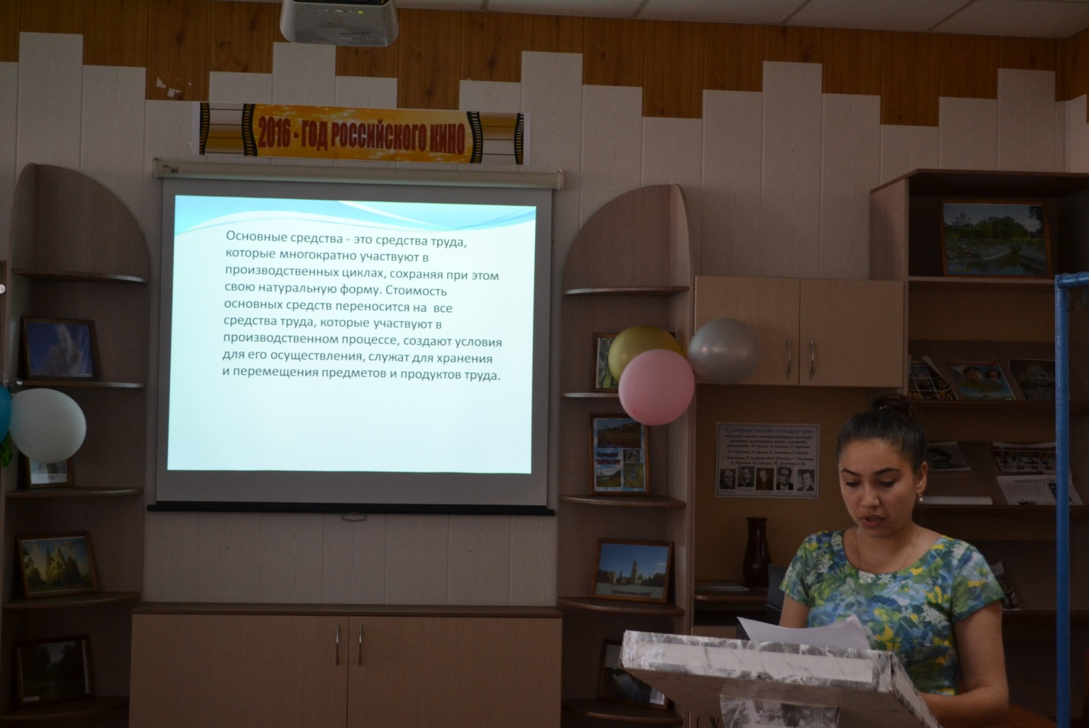
Заведующая заочным отделением

Смольянинова Татьяна Владимировна

